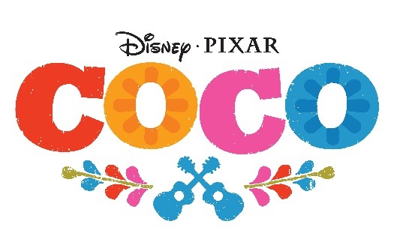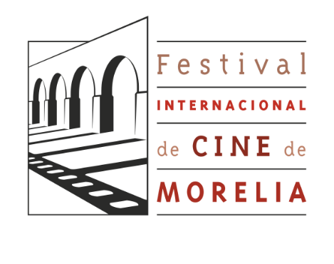

COCO, LA NUEVA PELÍCULA DE DISNEY•PIXAR, ABRIRÁ EL 15o. FESTIVAL INTERNACIONAL DE CINE DE MORELIA

Ésta será la primera ocasión en la que el Festival inaugura con una película animada

Ciudad de México, 5 de julio de 2017.- COCO, la nueva producción de Disney•Pixar, se mostrará por primera vez durante la inauguración del Festival Internacional de Cine de Morelia (FICM) el 20 de octubre de 2017, como parte del festejo de su decimoquinto aniversario (#15FICM).
Es la primera ocasión en la que el Festival, el cual se llevará a cabo del 20 al 29 de octubre en la ciudad de Morelia (Michoacán), abrirá con una película animada.
Inspirada en la gente y riqueza cultural de México, COCO es una nueva historia original que hace homenaje al “Día de Muertos”, una tradición anual por la cual la ciudad de Morelia es reconocida.
COCO, de Disney•Pixar, es protagonizada por un niño de nombre Miguel Rivera, que sueña con convertirse en un músico consagrado, a pesar de la incomprensible prohibición a la música que desde hace varias generaciones observa en su familia. Desesperado por probar su talento, Miguel se envuelve en una misteriosa cadena de eventos que los lleva a la colorida Tierra de los Muertos. En el camino, encuentra al simpático timador Héctor (voz original de Gael García Bernal), y juntos se embarcan en una extraordinaria travesía para descubrir la historia familiar de Miguel.

COCO es dirigida por Lee Unkrich (TOY STORY 3), co-dirigida por Adrian Molina (diseñador de storyboard de MONSTERS UNIVERSITY) y producida por Darla K. Anderson (TOY STORY 3). La película llegará a los cines de México el 27 de octubre de 2017, un mes antes que en el resto del mundo.

Para más información:

Festival Internacional de Cine de Morelia
www.moreliafilmfest.com
Facebook: moreliafilmfest
Twitter: @FICM
Instagram: FICM
#15FICM

Disney Studios LA
Facebook: https://www.facebook.com/DisneyStudiosLA
Twitter: https://twitter.com/DisneyStudiosLA
Instagram: https://instagram.com/DisneyStudiosLA

COCO
Ver tráiler: https://www.youtube.com/watch?v=7l8sp-Ra8_0

En redes sociales: #PixarCocoMX

Acerca de Walt Disney Studios Motion Pictures
Walt Disney Studios Motion Pictures forma parte de The Walt Disney Company, y produce y distribuye películas bajo los siguientes rótulos: Walt Disney Pictures, Walt Disney Animation Studios, Disney∙Pixar Animation Studios y DisneyToon Studios así como también Touchstone Pictures. Walt Disney Studios Motion Pictures International opera como la distribuidora internacional de los estudios. Walt Disney Studios Home Entertainment distribuye los títulos de Disney y otros en el mercado de alquiler y venta de DVD y Blu-ray™ en todo el mundo. Disney Theatrical Productions es uno de los mayores productores de musicales de Broadway y Disney Music Group distribuye la música original de las películas a través de sus sellos discográficos: Walt Disney Records y Hollywood Records.

CONTACTOS DE PRENSA

FESTIVAL INTERNACIONAL DE CINE DE MORELIA
Margarita Fink
5207 9397 ext. 104
margarita.fink@moreliafilmfest.com

THE WALT DISNEY COMPANY MEXICO
Montserrat Arenas
52 61 01 48
montserrat.arenas@disney.com
Elsie Salcedo
52 58 19 02
elsie.x.salcedo.-nd@disney.com

